ВЫБОРЫ ДЕПУТАТОВ СОБРАНИЯ ПРЕДСТАВИТЕЛЕЙ СРЕДНЕКАНСКОГО ГОРОДСКОГО ОКРУГА
ПО МНОГОМАНДАТНОМУ ИЗБИРАТЕЛЬНОМУ ОКРУГУ № 1
13 СЕНТЯБРЯ 2020 ГОДА

З А Р Е Г И С Т Р И Р О В А Н Н Ы Е К А Н Д И Д А Т Ы

ВАСИЛЕНКО  Наталья Аликовна  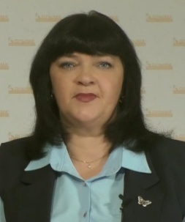  Родилась 10 декабря 1968 г. в п. Сеймчан Магаданской области. В 1986 году окончила среднюю общеобразовательную школу п. Сеймчан. Трудовую деятельность начала в 1988 году в детском саду авиапредприятия, закончив, без отрыва от производства, педагогическое училище г. Биробиджана. Работала воспитателем, методистом в районном Доме культуры, воспитателем детского отделения районной больницы. Журналистскую деятельность начала в 2001 году в должности радиокорреспондента на местной студии телерадиовещания, с 2002 года работает главным редактором Студии Сеймчанского телевидения. С 2007 года – редактор Сеймчанского филиала областного телеканала ОАО «ТВ-Колыма-Плюс», в настоящее время директор-редактор Корреспондентского пункта пгт Сеймчан ООО «ТВ-Колыма-Плюс». Член Магаданской областной организации «Союз журналистов России». Член ВПП «ЕДИНАЯ РОССИЯ». Замужем. Имеет двух дочерей, трех внуков.  Сведения о доходах и имуществе кандидата  Источник доходов: заработная плата пенсия 794417 руб. 235934 руб.  Недвижимое имущество Квартира: п.Сеймчан 71,3 кв.м.  Транспортное средство нет  Денежные средства 2 счета 53395 руб. |  | ВОЛКОВ  Василий Александрович  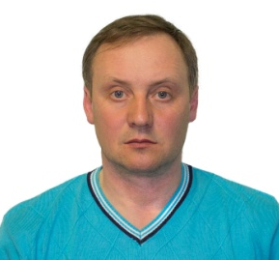  Родился 16 мая 1970 года в п. Сеймчан. В 1987 году, завершив обучение в Сеймчанской средней школе, поступил в Волгоградский государственный институт физической культуры. В 1989 году был призван в ряды Вооруженных сил СССР. Обучение в институте продолжил в заочной форме, работая в Сеймчанской детско-юношеской спортивной школе в качестве тренера-преподавателя. С 1994 года работал завучем ДЮСШ п. Сеймчан. С 2004 года работает в должности директора детско-юношеской спортивной школы п. Сеймчан.  Является депутатом двух последних созывов Собрания представителей Среднеканского района. Член ВПП «ЕДИНАЯ РОССИЯ». В представительном органе Среднеканского района возглавлял фракцию партии «ЕДИНАЯ РОССИЯ».  Женат. Имеет двух детей.  Сведения о доходах и имуществе кандидата  Источник доходов: заработная плата 1735160 руб.  Недвижимое имущество Квартира: д.Кудрово 59,6 кв.м.  Транспортное средство 1 Автомобиль  Денежные средства 5 счетов 387490 руб. |  | ЖАТКИНА  Ольга Петровна  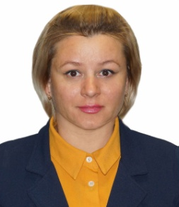  Родилась 08 февраля 1982 года в селе Верхний Сеймчан Среднеканского района Магаданской области, в1999 году окончила Верхнесеймчанскую среднюю школу.  С 2007 по 2011 год работала в ООО «Солнышко» - продавцом. С 2011 по 2018 год работала у ИП Денисова в должности – менеджер по продажам.  В 2018 году поступила в Санкт –Петербургский университет технологий управления и экономики, в 2019 году перевелась в Ольский политехнический техникум.  С 2020 года работает кассиром в ПАО энергетики и электрификации “МАГАДАНЭНЕРГО”.  С 2018 года член участковой избирательной комиссии с правом решающего голоса.  Воспитывает двух сыновей - 16 и 11 лет. Член Политической партии ЛДПР.  Сведения о доходах и имуществе кандидата  Источник доходов: заработная плата 117993 руб.  Недвижимое имущество Квартира::п.Сеймчан 71,0 кв.м. (1/4 додя)  Транспортное средство Нет  Денежные средства 4 счета 20055 руб. |  | ИВАНОВА  Надежда Федоровна  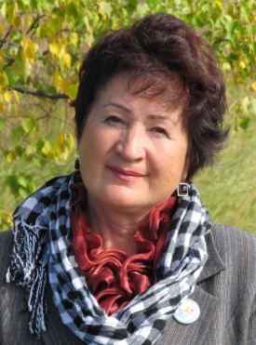  Родилась в г. Кемерово 16 мая 1952 года в многодетной простой семье. По окончании средней школы, поступила в Кемеровский государственный педагогический институт, который успешно окончила в 1973 году. По окончании института, направлена, по распределению, для работы в поселок Сеймчан Магаданской области, учителем физической культуры в среднюю школу.  За профессиональную деятельность отмечена множеством наград. Является Заслуженным учителем Российской Федерации, Почетным работником образования Магаданской области, Почетным гражданином поселка Сеймчан. Педагогический стаж составляет 47 лет.  Член Общественной палаты Среднеканского городского округа. Трижды избиралась депутатом Собрания представителей в МО «поселок Сеймчан».  Замужем. Имеет дочь, внука.  Сведения о доходах и имуществе кандидата  Источник доходов: заработная плата пенсия 1184972 руб. 374737 руб.  Недвижимое имущество Квартира: г.Санкт-Петербург кв.м. П.Сеймчан кв.м.  Транспортное средство нет  Денежные средства 2 счета 1120347 руб.
МАХНЕВА  Юлия Владимировна  Родилась 06 мая 1979 года в г. Якутске, Якутской АССР.  Трудовая деятельность началась с 1994 года, работала продавцом в магазине и училась в Магаданском лицее № 5 по специальности - менеджер в торговле.  В 2017 году окончила Санкт-Петербургский университет технологий управления и экономики, Магаданский институт экономики, специальность - менеджмент по направлению Государственное Муниципальное Управление.  С 2009 года и по настоящее время работает в МБОУ СОШ п. Сеймчан, заведующей производством школьной столовой.  Замужем. Воспитывает дочь.  Сведения о доходах и имуществе кандидата  Источник доходов: заработная плата 469507 руб.  Недвижимое имущество Квартира: п.Сеймчан 57,7 кв.м.  Транспортное средство нет  Денежные средства 5 счетов 22690 руб. |  | МАСЛОВ  Олег Константинович  Родился 16 ноября 1962 года , в п. Сеймчан Магаданской области. В 1980 году окончил Сеймчанскую среднюю школу. В 1980 году был призван в ряды Вооруженных сил СССР. С 1983 года начал трудовую деятельность в «Электротеплосеть» в должности кочегара.  С 1996 года работал в должности мастера котельной № 1 п. Сеймчан.  В 2000 году переведен начальником участка котельной № 4 и № 5.  В 2009 году назначен на должность исполняющего обязанности директора МУП «Сеймчантеплосеть».  С 2011 года и по настоящее время работает директором МУП «Сеймчантеплосеть».  Сведения о доходах и имуществе кандидата  Источник доходов: заработная плата пенсия 2261673 руб. 247030 руб.  Недвижимое имущество Квартира: п.Сеймчан 71,4 кв.м. Гаражи: 2 - п.Сеймчан (14,0 кв.м и 34,0 кв.м)  Транспортное средство 1  Денежные средства 4 счета 29459 руб. |  | МИРЗОЕВ  Юсиф Акбер оглы  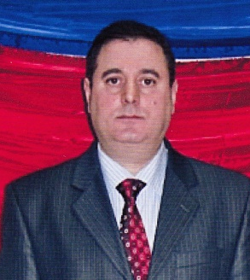  Родился 22 марта 1963 года в селе Нижний Абдурахманлы Физулинского района Азербайджанской ССР в многодетной семье. После обучения в школе, переехал в г. Баку, где с 1978 по 1981 год обучался в техникуме, получив специальность слесаря по ремонту автомобилей. В 1981-1983 год проходил службу в рядах Вооруженных сил СССР в г. Москве. В г. Ижевск, в 1984 году поступил на заочное отделение Удмуртского государственного университета. С 1990г. по 1995г. работал в должности директора Дома культуры «Интеграл» г. Ижевска. В 1996 году переехал на постоянное место жительство в п. Сеймчан Магаданской области. Был организатором и председателем ТСЖ «Надежда». В настоящее время возглавляет МКТП «Рассвет». Имеет высшее образование. Является депутатом Собрания представителей Среднеканского городского округа (2015-2020гг). Член Всероссийской политической партии «ЕДИНАЯ РОССИЯ». Женат. Имеет сына и дочь.  Сведения о доходах и имуществе кандидата  Источник доходов: заработная плата 691625 руб.  Недвижимое имущество Квартира: г.Магада 99,4 кв.м. Гаражи: 1 - п.Сеймчан 1032,1 кв.м (1/3 доля) Нежилое помещение: п.Сеймчан 110,5 кв.м  Транспортное средство 1 Автомобиль  Денежные средства 2 счета 10560 руб. |  | ШОХИНА  Ольга Алексеевна  Родилась 12 декабря 1974 года в поселке Сеймчан, Магаданской области.  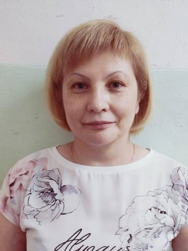  С 1981 по 1990 год училась в Средней общеобразовательной школе № 2. По окончании школы работала в Сеймчанской торговой конторе УРСа объединения «Северовостокзолото» учеником продавца. В 1991 году присвоена квалификация продавца.  С 1994 по 2000 годы работала администратором ресторана «Солнечная долина» ООО «Сеймчанторг». С 2002 по 2005 годы работала в ООО «Чайка» в должности бармена. С 2005 по 2010 годы продавцом МКТП «Рассвет», с 2013 по 2016 годы директором МКТП «Рассвет». В 2006 году окончила заочно Магаданский Политехнический техникум, присвоена квалификация бухгалтера. В 2010 году окончила заочно Автономное образовательное учреждение высшего профессионального образования «Ленинградский государственный университет имени А.С.Пушкина», присвоена квалификация экономист. В настоящее время возглавляет ООО «Кристалл».  Воспитывает двух дочерей - 1998г. и 2013г. рождения.  Сведения о доходах и имуществе кандидата  Источник доходов: заработная плата 360000 руб.  Недвижимое имущество Квартира: г.Магадан 57,1 кв.м. Г.Магадан 56,7 кв.м  Транспортное средство 1нет  Денежные средства 5 счетов 3154795 руб.

